| **NOM DE L’ACTIVITAT** | Troba’m! | | | | | | |
| --- | --- | --- | --- | --- | --- | --- | --- |
| **TERRITORI/SERVEI** | RAVAL | | | | | | |
| **EIX/EIXOS**  **DE TREBALL** | Famílies | | | | | | |
| **SUBGRUP (TEMA)** | Conèixer els serveis del Barri | | | | | | |
| **OBJECTIUS** | Conèixer els serveis del barri | | | | | | |
| **COMPETÈNCIES** | *Conèixer l’entorn* | | | | | | |
| **DESTINATARIS** | Famílies dels participants del Casal al barri del Raval | | | | | | |
| **DESCRIPCIÓ** | A través d'un mapa que es repartirà a les famílies, on surten les diferents entitats que hi ha pel barri, s'hauran de dividir per grups i anar-les a buscar pel barri.  Cada grup haurà d'ocupar d'anar a l'entitat per informar-se de què ofereixen, un cop ja ho tinguin retornaran al Casal.  Cada grup serà qui expliqui a la resta de famílies les opcions que ofereix l'entitat que han anat a buscar.  A mode de resum es donarà el mapa imprès amb el resum de cada entitat per tal de poder facilitar a les famílies tota la informació recollida durant la tarda. | | | | | | |
| **MATERIAL** | Projector Còpies del mapa | | | | | | |
| **DURADA** | 1:30h | | | | | | |
| **ALTRES ASPECTES A TENIR EN COMPTE** | Depenen de l’autonomia de les famílies hauria d’haver un educador a cada grup per tal de poder fer un bon acompanyament | | | | | | |
| **ANNEXES** | **Centre LGBT→** El Centre LGTBI de Barcelona és un espai municipal de referència en temàtica LGTBI que es troba a Barcelona. Pioner a l'estat espanyol, té com a finalitat promoure el dret efectiu a la diversitat sexual i de gènere del conjunt de la ciutadania. **GOGARA→**  Neix l'any 2012 amb la intenció d'investigar, crear i sensibilitzar des d'una perspectiva feminista interseccional. Fomenta la transformació tant individual com social a partir de la promoció de la consciència crítica i l'apoderament; i Contribueix a la prevenció de les violències de gènere i al desenvolupament del benestar sexual.  **GENERA** → Donar resposta a la necessitat de visibilitzar la violència de gènere i reclamar actuacions, a través de la mobilització ciutadana. La Plataforma està formada per 121 entitats (que tenen l'estatus de sòcies) i un gran equip de persones (voluntariat, professionals, etc) de tot Catalunya, que compartim i impulsem un moviment social amb la missió d'eradicar la violència vers les dones de la nostra societat. **DIÀLEGS DE DONA**→ Servei d’acompanyament i assessoria cultural.  Comptem amb una borsa amb més de 100 projectes culturals, provinents de diferents àmbits de la cultura de dins del territori català, com la música i les arts escèniques, el cinema i les arts visuals, les arts literàries, la cultura popular i digital.  Escoltem les teves necessitats i et posem en contacte amb projectes culturals per a col·laborar en actes corporatius, com centenaris, festivals, jornades, així com en el vostre dia a dia, amb iniciatives més esteses en el temps.  Posem al teu abast propostes originals i de qualitat com actuacions i representacions, visites guiades, rutes exclusives, projeccions i sessions fotogràfiques, fins a formacions i dinàmiques de team building, xerrades, serveis d’assessorament i publicitat o comunicació o cessió d’espais.  El Catàleg IMPULSA també et facilita altres serveis complementaris, com ara consultoria en patrocinis i captació de fons, assessorament fiscal i legal en mecenatge, així com participants i experts per a conferències o taules rodones.  Fem de pont entre el món de l’empresa i la cultura. T’acompanyem en el procés d’escollir i materialitzar les teves necessitats.  **SIDA STUDI** →Des d'una perspectiva feminista i de drets, SIDA *STUDI existim per a contribuir a generar una transformació social i política que asseguri que totes les persones puguin gaudir de la seva sexualitat de manera plaent, saludable i lliure de violències masclistes. Volem fomentar l'apoderament de les persones i comunitats les sexualitats de les quals estan sent *vulnerabilizadas (a través de la penalització de la sexualitat de les dones, de la diversitat cultural, corporal, funcional, sexual i de gènere) i l'autodeterminació de les persones en relació amb el seu cos, al plaer, als afectes i als possibles riscos (violències masclistes, VIH i altres *ITS i embarassos no planificats). **FUNDACIÓ SURT**→ Surt és una entitat d’acció social que treballa per fer efectius els drets econòmics, socials i culturals de les dones i per eradicar les discriminacions per raó de sexe i gènere, amb la vista posada en assolir una societat amb equitat de gènere efectiva. **BAYR al-THAQAFA**→La Fundació treballa per a construir una societat inclusiva en la qual les persones migrants puguin exercir una ciutadania plena, basada en la participació, la pertinència i els drets. A aquest efecte disposem de programes d'orientació, acompanyament i assessorament, perquè les persones adquireixin les eines necessàries per a desenvolupar un projecte de vida en una societat on la diversitat no signifiqui desigualtat. **DONES PER SALUT**→Som una xarxa de dones feministes motivades per la salut de les dones i del conjunt de la població organitzades en diferents col·lectius i àmbits: d’usuàries, d’ajuda mútua, de professionals, d’activistes per la salut.  Creiem que hem de ser subjectes actius en el procés de salut i desitgem millor qualitat, equitat i calidesa en l’atenció sanitària i polítiques potenciadores de salut amb perspectiva de gènere. | | | | | | |

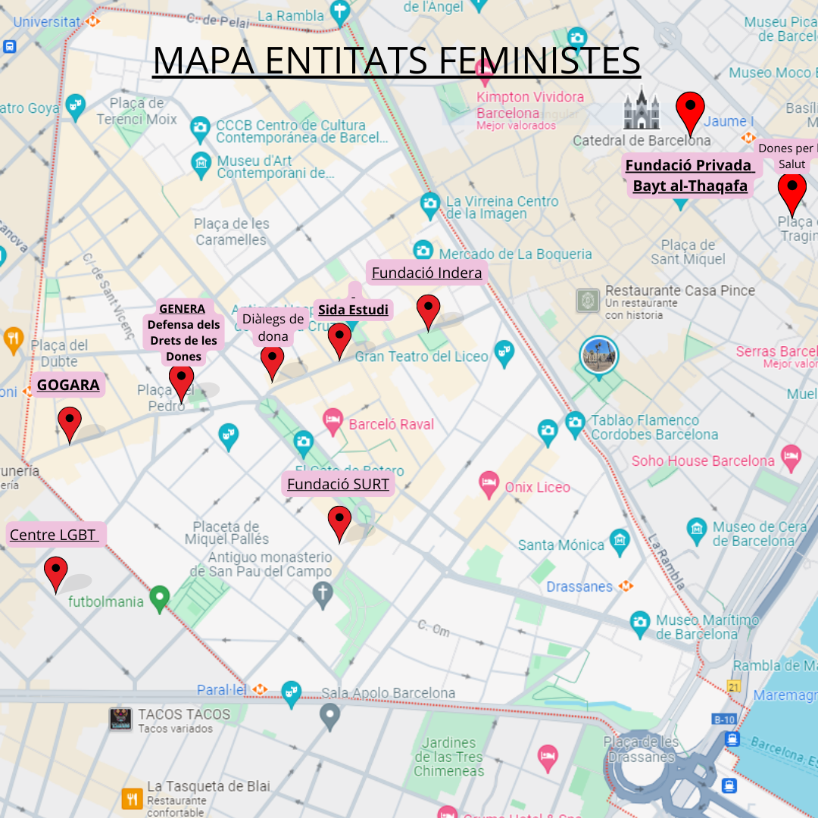

[MAPA INTERACTIU ENTITATS FEMINISTES](https://www.canva.com/design/DAGDT4-5wlU/g-tHxkDDsSfsydOS3IQ2nQ/edit?referrer=maps-landing-page)